Modul CSS (1)

| **Summary** | Modul ini membahas tentang dasar-dasar Cascading Style Sheet (CSS) |
| --- | --- |
| **URL** |  |
| **Category** | Authoring |
| **Environment** | Praktikum |
| **Status** | Published |
| **Feedback Link** | <https://github.com/arifr/tekweb/issues> |
| **Author** | Arif Rahman |
| **Analytics Account** | UA-13168981-4 |

# Pengenalan

CSS (*Cascading Style Sheets*) merupakan cara untuk memisahkan isi dengan layout dalam halaman web. *Style sheet* mendeskripsikan bagaimana tampilan document HTML di layar dengan mendefinisikan style untuk elemen-elemen HTML (misal untuk <H1> dengan style bold dan italic dan berwarna biru)

# Cara Penulisan

Aturan penulisan CSS terdiri dari dua bagian yaitu *selector* dan *declaration* :

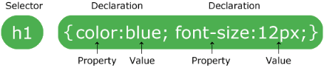

* *Selector* menunjuk ke elemen HTML yang akan dikenai *style*.
* Blok *Declaration* berisi satu atau lebih deklarasi yang dipisahkan oleh titik koma.
* Setiap deklarasi menyertakan nama properti CSS dan nilai (*value*), dipisahkan oleh titik dua.
* Deklarasi CSS selalu diakhiri dengan tanda titik koma, dan blok deklarasi dikelilingi oleh kurung kurawal.

Contoh:

Perintah untuk memformat semua elemen <p> rata tengah, dengan warna teks merah:

| p {  color: red;  text-align: center;  } |
| --- |

Untuk memberi komentar (comment) dalam CSS yaitu diawali /* dan diakhiri dengan */

# Cara menambahkan CSS

Ada tiga cara menambahkan style sheet:

* *External CSS*
* *Internal CSS*
* *Inline CSS*

## External CSS

Dengan eksternal CSS, kita dapat mengubah tampilan seluruh situs web dengan mengubah hanya satu file. Setiap halaman HTML harus menyertakan referensi ke file style sheet eksternal di dalam elemen <link>, di dalam bagian head.

File HTML

| <!DOCTYPE html>  <html>  <head>  <link rel="stylesheet" type="text/css" href="mystyle.css">  </head>  <body>  <h1> Ini heading</h1>  <p>Ini paragraph.</p>  </body>  </html> |
| --- |

File mystyle.css

| body {  background-color: lightblue;  }  h1 {  color: navy;  margin-left: 20px;  } |
| --- |

## Internal CSS

CSS internal dapat digunakan jika suatu halaman HTML akan diberi style tertentu yang berbeda dari halaman-halaman lain. CSS internal didefinisikan di dalam elemen <style>, di dalam bagian head.

| <!DOCTYPE html>  <html>  <head>  <style>  body {  background-color: linen;  }  h1 {  color: maroon;  margin-left: 40px;  }  </style>  </head>  <body>  <h1>Ini heading</h1>  <p>Ini paragraph.</p>  </body>  </html> |
| --- |

## Inline CSS

Inline CSS dapat digunakan untuk menerapkan style yang berbeda untuk elemen tunggal. Untuk menggunakan inline CSS, tambahkan atribut style ke elemen yang diinginkan. Atribut style dapat berisi properti CSS apa pun.

| <!DOCTYPE html>  <html>  <body>  <h1 style="color:blue;text-align:center;">Ini heading</h1>  <p style="color:red;">Ini paragraph.</p>  </body>  </html> |
| --- |

# Selector CSS

Selain selector berdasarkan elemen, terdapat 2 jenis selector yang lain, yaitu ID dan CLASS

* Selector ID (diawali tanda #)digunakan untuk menentukan style bagian unik dari HTML, artinya satu nama ID hanya bisa digunakan satu kali pada sebuah halaman web.

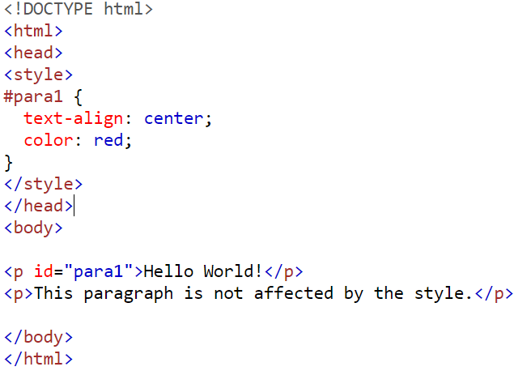

* Selector CLASS (diawali tanda . )digunakan untuk menentukan style dari sebuah group elemen, bisa dipakai berulangkali pada sebuah dokumen web. Artinya sebuah nama class dapat dipanggil beberapa kali pada elemen‐elemen yang ada pada sebuah halaman web.

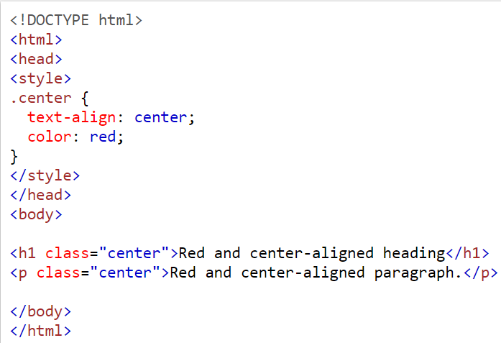

# Percobaan

Tuliskan kode-kode berikut dalam editor teks (Notepad++/Atom/SublimeText, dll..) dan perhatikan outputnya jika dibuka menggunakan browser

1. Simpan kode berikut dengan nama file inline-style.html

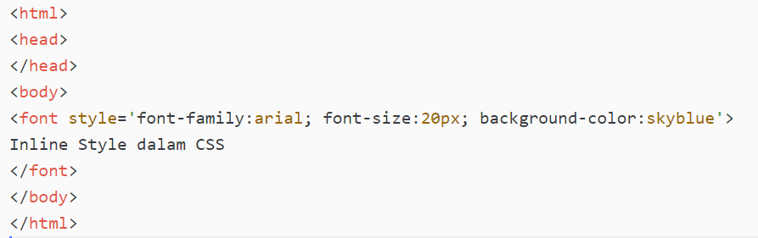

1. Simpan kode berikut dengan nama file internal-style.html

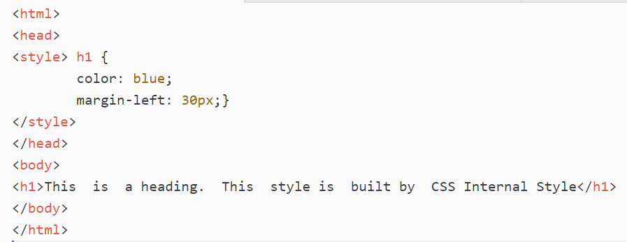

1. Simpan kode berikut dengan nama file style.css

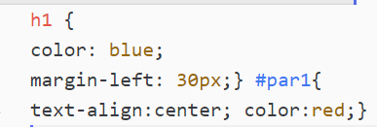

Simpan kode berikut dengan nama file eksternal-style.html

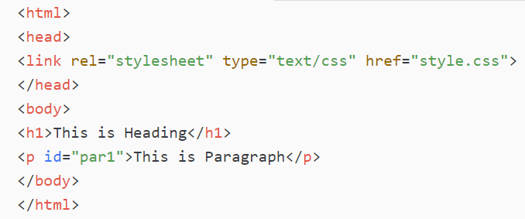

# Latihan

Buatlah file latihan.html dengan kode sebagai berikut :

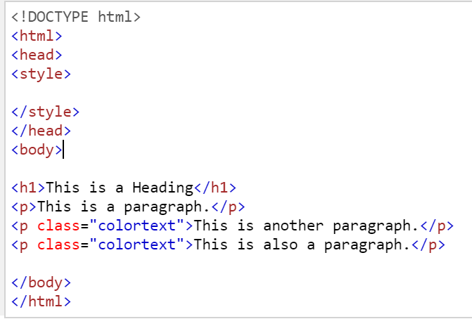

Buatlah CSS untuk memformat HTML tersebut menjadi:

* Elemen heading berwarna biru
* Elemen paragraf berwarna hijau
* Elemen dengan class “colortext” berwarna merah

Dibuat dalam 3 macam bentuk yaitu : (1) inline CSS, (2) internal CSS dan (3) eksternal CSS